17 de noviembre de 2024

juan garcia CAZALLAS

DOCUMENTO EXPLICATIVO

APLICACIÓN BLACKTASKS

**INDICE**

**INFORMACION GENERAL 2**

1. NOMBRE DEL PROYECTO 2

2. DESCRIPCION DEL PROYECTO 2

3. FUNCIONALIDAD COMPLETA DE LA APLICACIÓN 2

**PANTALLAS Y FUNCIONALIDADES 2**

1. PANTALLA PRINCIPAL (MAIN ACTIVITY) 2

2. PANTALLA DE PREFERENCIAS (PREFERENCE ACTIVITY) 3

3. PANTALLA DE INFORMACION (INFO ACTIVITY) 4

4. PANTALLA DE LISTA DE TAREAS (LIST ACTIVITY) 4

**FLUJO DE NAVEGACION 5**

**FUNCIONALIDADES DEL MENU 5**

**PRUEBAS REALIZADAS 6**

**CONCLUSION 6**

# **INFORMACION GENERAL**

1. **NOMBRE DEL PROYECTO**

El nombre del proyecto es **BlackTasks**.

1. **DESCRIPCION DEL PROYECTO**

**BlackTasks** es una aplicación móvil de gestión de tareas desarrollada como parte del proyecto final del curso de **Programación Multimedia y Dispositivos Móviles (PMDM)** en el ciclo formativo de **Desarrollo de Aplicaciones Multiplataforma (DAM)**. La aplicación tiene como objetivo principal ayudar a los usuarios a organizar sus tareas diarias, permitiéndoles agregar, eliminar, marcar como completadas y buscar tareas de manera eficiente. Además, proporciona la posibilidad de cambiar el idioma de la interfaz y gestionar preferencias.

1. **FUNCIONALIDAD COMPLETA DE LA APLICACIÓN**

La aplicación se estructura en varias pantallas y actividades que permiten a los usuarios interactuar con sus tareas y configurar la aplicación según sus preferencias.

# **PANTALLAS Y FUNCIONALIDADES**

1. **PANTALLA PRINCIPAL (MAIN ACTIVITY)**

**Descripción:**

La pantalla principal de la aplicación permite a los usuarios ver una lista de todas sus tareas, agregar nuevas tareas, eliminar tareas completadas y realizar búsquedas dentro de las tareas.

**Funcionalidades:**

* **Visualización de Tareas:** Muestra todas las tareas en un RecyclerView donde cada tarea tiene un título, una descripción y una casilla de verificación para marcarla como completada.
* **Agregar Nueva Tarea:** Permite al usuario añadir una nueva tarea mediante un cuadro de diálogo que solicita el título y la descripción.
* **Eliminar Tareas Completadas:** Permite eliminar las tareas marcadas como completadas a través de un cuadro de confirmación.

**Código (Fragmento de Agregar Tarea):**

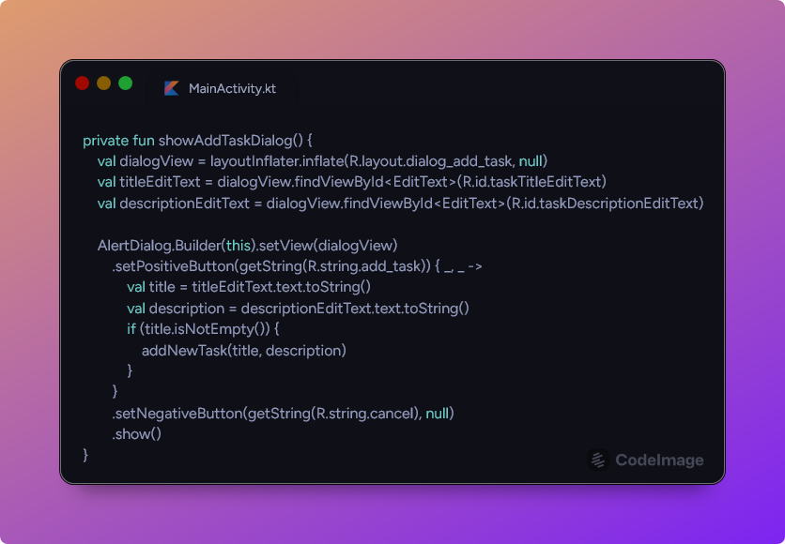

1. **PANTALLA DE PREFERENCIAS (PREFERENCE ACTIVITY)**

**Descripción:**

En la pantalla de preferencias, los usuarios pueden configurar las opciones de la aplicación, como cambiar el idioma de la interfaz.

**Funcionalidades:**

* **Cambio de Idioma:** Permite al usuario cambiar el idioma de la aplicación. El idioma se actualiza dinámicamente y la actividad principal se recarga para aplicar los cambios.

**Código (Fragmento de Cambio de Idioma):**

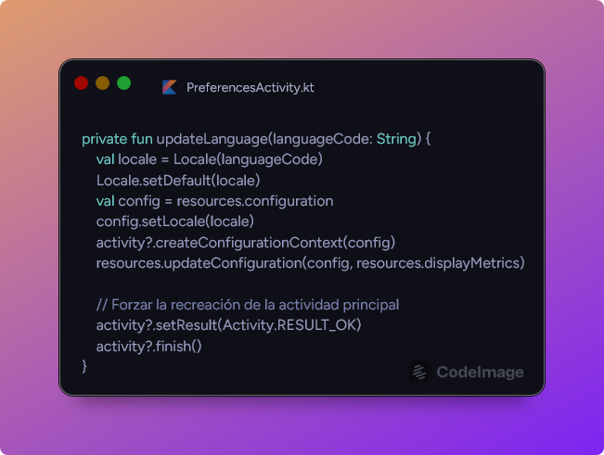

1. **PANTALLA DE INFORMACION (INFO ACTIVITY)**

**Descripción:**

Esta pantalla proporciona información sobre la aplicación, como detalles del proyecto y un enlace a una página web externa.

**Funcionalidades:**

* **Acceso a Página Web Externa:** Permite al usuario abrir una página web externa a través de un Intent en el navegador.

**Código (Fragmento de Enlace Web):**

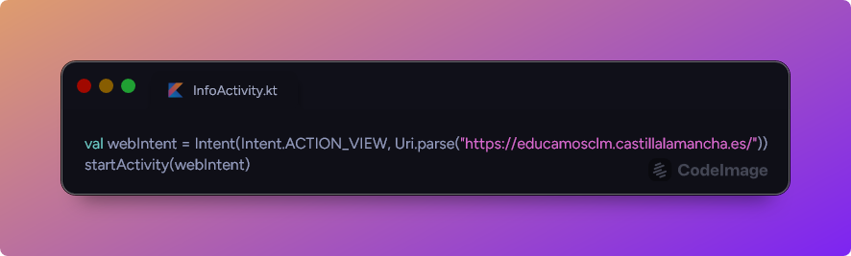

1. **PANTALLA DE LISTA DE TAREAS (LIST ACTIVITY)**

**Descripción:**

Esta pantalla presenta un ViewPager2 con pestañas que permiten al usuario ver tareas en tres categorías: todas las tareas, tareas incompletas y tareas completadas.

**Funcionalidades:**

* **Ver Tareas por Categoría:** A través de un ViewPager2 y un TabLayout, los usuarios pueden navegar entre las pestañas para ver tareas completadas, incompletas o todas las tareas.

**Código (Fragmento de Vista de Tareas):**

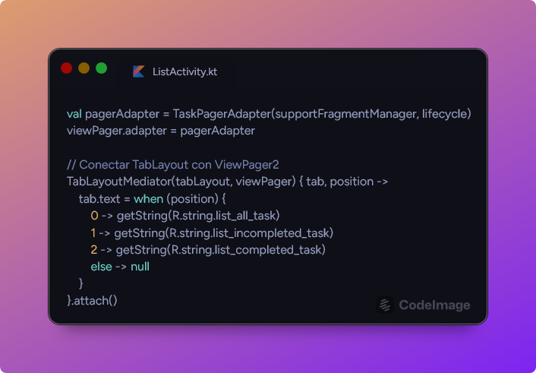

# **FLUJO DE NAVEGACION**

1. **Pantalla Principal (MainActivity):** En la pantalla principal, los usuarios pueden ver la lista de tareas y tienen la opción de agregar nuevas tareas, eliminar tareas completadas o buscar tareas por su título.
2. **Preferencias (PreferencesActivity):** A través del menú, los usuarios pueden acceder a las preferencias, donde pueden cambiar el idioma de la aplicación y ajustar otras configuraciones.
3. **Lista de Tareas (ListActivity):** Los usuarios pueden acceder a una vista tabulada de tareas, donde pueden ver todas las tareas, solo las incompletas o solo las completadas.

# **FUNCIONALIDADES DEL MENU**

El menú de la aplicación incluye las siguientes opciones:

* **Ventana Principal:** Navega a la actividad principal (MainActivity).
* **Preferencias:** Abre la actividad de preferencias para cambiar configuraciones de la aplicación.
* **Página Web:** Abre una página web externa.
* **Acerca de:** Muestra información sobre la aplicación.

**Código (Fragmento de Opciones del Menu):**

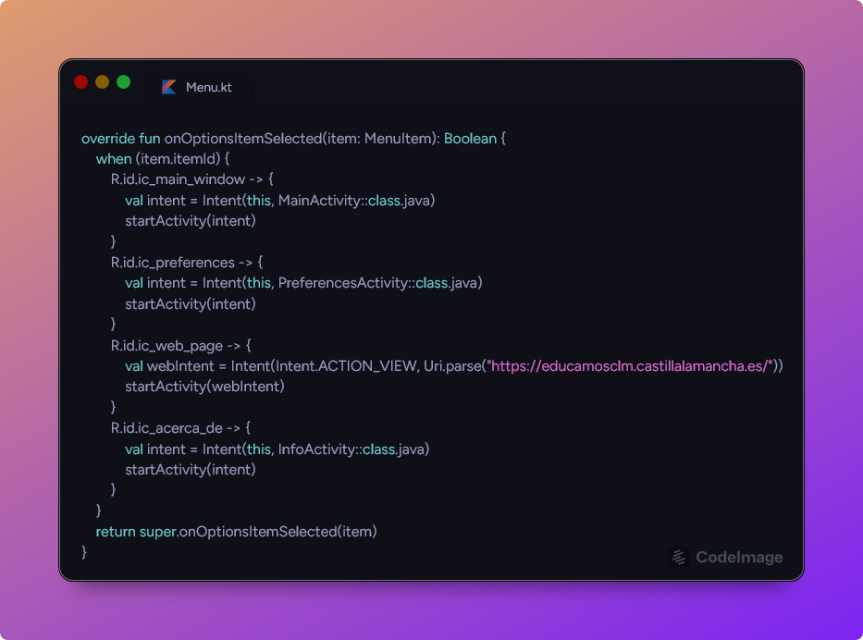

# **PRUEBAS REALIZADAS**

La aplicación ha sido probada en un dispositivo físico con las siguientes características:

* **Modelo del dispositivo:** Medium Phone API 35

Se han realizado pruebas funcionales de todas las pantallas, asegurando que la navegación entre las pantallas, la adición de tareas, la eliminación de tareas, la búsqueda y el cambio de idioma funcionan correctamente. Además, se han verificado las preferencias y se ha confirmado que las configuraciones se aplican de forma persistente.

# **CONCLUSION**

**BlackTasks** es una aplicación intuitiva y fácil de usar que permite gestionar tareas de manera eficiente. Ofrece funcionalidades completas como la creación y eliminación de tareas, la capacidad de buscar tareas por título, y la opción de cambiar el idioma de la interfaz. La interfaz de usuario es sencilla y accesible, lo que hace que la aplicación sea adecuada tanto para usuarios principiantes como avanzados. Las pruebas realizadas han asegurado que la aplicación funciona correctamente en un dispositivo físico, sin errores ni fallos.